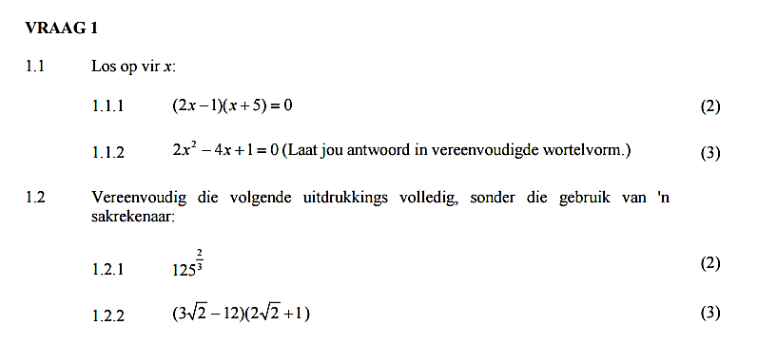

 1.1.3 $\frac{5x+9}{x^{2}-rx-3}$- $\frac{2x}{3-x}$ = $\frac{x}{x+1}$ (4)

1.2.3 $\frac{\sqrt{70} - \sqrt{50}}{(\sqrt{10} - \sqrt{5})(\sqrt{10} + \sqrt{5})}$ (5)

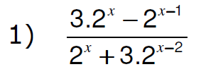

1.3 Gegee: V Vereenvoudig die uitdrukking volledig (4)

1.4 Los op vir x as: 15*x* – 4 < 9 $x^{2}$ (4)

**VRAAG 2**

2.1 Los op vir x deur middel van vierkantsvoltooiing:

 (6)

**VRAAG 3**

3.1 Los vir x en y in die volgende gelyktydige vergelykings op.

3x + 2y = 4 en y – 7x = 19 (6)